东北林业大学课程考试答案及评分标准
课程名称： 概率论与数理统计 学 分： 3.5 教学大纲编号：
试卷编号： 考试方式： 考试 考试时间： 90 分钟
一、选择题(本大题共5小题，每小题3分，共15分)
1、B 2、D 3、B 4、A 5、A
二、填空题(本大题共5个空，每空3分，共15分)
- 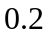； 2、； 3、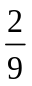；4、 ；5、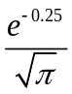
三、计算题（本题共10问，每问7分，总计70分）
1、解：设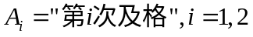
（1）
（2）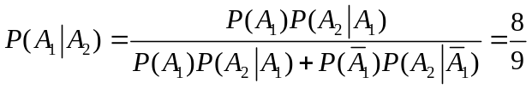
2、解：设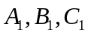分别表示三个人外出的事件，分别表示打给三个人的电话的事件。
（1）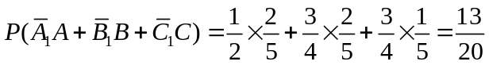
（2）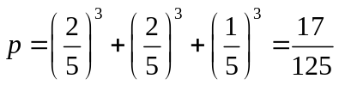
3、（1）
 | 1 | 2 | 3
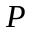
（2）
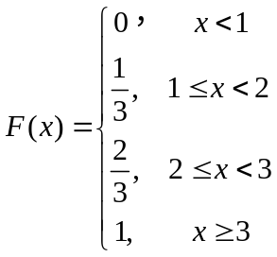
（3）
 | 1 | 8 | 27

4、解：
（1）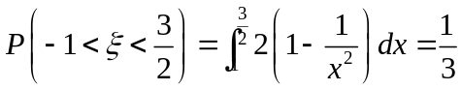
（2）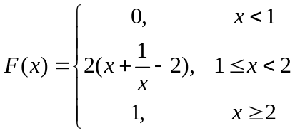
（3）
